Интеллектуальная «битва» пройдет в Рязановском
25.11.2016
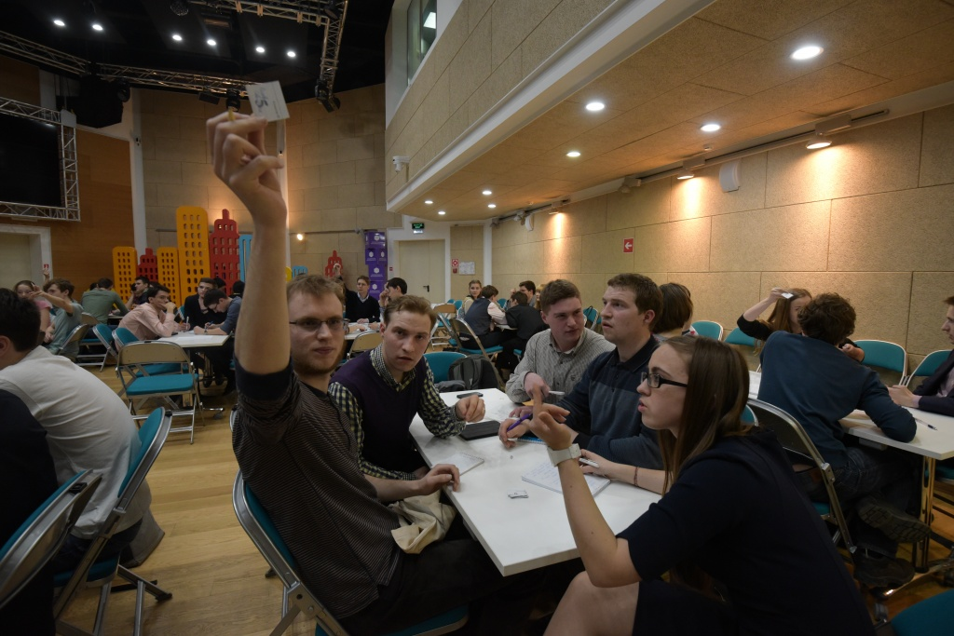

Интеллектуальная битва среди детей пройдет в Рязановском поселении. Фото архивное

Брейн-ринг «Отстоим Москву!», посвященный 75-летию Битвы под Москвой, состоится 2 декабря в Доме культуры (ДК) «Пересвет» Рязановского поселения. Принять участие в интеллектуальной схватке приглашаются ученики 8-9 классов школ Троицкого и Новомосковского административных округов (ТиНАО).

О подробностях соревнований рассказала директор ДК «Пересвет» Татьяна Спиридонова.

- Мероприятие направлено на то, чтобы дети узнавали, помнили историю своей страны и Великой отечественной войны. Команды участников будут соревноваться в знаниях Битвы под Москвой, - рассказала Татьяна Спиридонова.

В ходе соревнований дети получат карточки с заданиями, и за определенное время должны ответить на вопросы. За временем будет следить секундант. Прийти поболеть за команду смогут все желающие.

По итогам соревнований победителям вручат награды и сладкие призы.

Интеллектуальная битва пройдет в ДК «Пересвет», который находится по адресу: поселение Рязановское, поселок Знамя Октября, дом №31, строение 3. Начало в 14:00.

Адрес страницы: http://tinao.mos.ru/presscenter/news/detail/4288366.html
Префектура Троицкого и Новомосковского административных округов города Москвы

